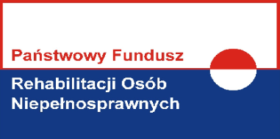
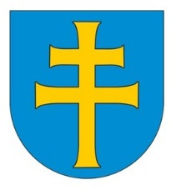
program finansowany ze środków PFRON Powiat Kielecki

realizator programu

Powiatowe Centrum Pomocy Rodzinie w Kielcach

Nabór wniosków do programu „Aktywny Samorząd 2017”
Powiatowe Centrum Pomocy Rodzinie w Kielcach, informuje o naborze wniosków o dofinansowanie ze środków Państwowego Funduszu Rehabilitacji Osób Niepełnosprawnych w ramach pilotażowego programu „Aktywny samorząd”.
W ramach Modułu I wnioski będą przyjmowane od 26 kwietnia do 30 sierpnia 2017 roku.
W 2017 roku Powiatowe Centrum Pomocy Rodzinie w Kielcach jest realizatorem Modułu I i Modułu II obejmującego następujące formy wsparcia:
Moduł I – likwidacja barier utrudniających aktywizację społeczną i zawodową
Obszar A – likwidacja bariery transportowej: - Zadanie 1 – pomoc w zakupie i montażu oprzyrządowania do posiadanego samochodu - Zadanie 2 – pomoc w uzyskaniu prawa jazdy kategorii B,
Obszar B – likwidacja barier w dostępie do uczestniczenia w społeczeństwie informacyjnym: - Zadanie 1 – pomoc w zakupie sprzętu elektronicznego lub jego elementów oraz oprogramowania
- Zadanie 2 – dofinansowanie szkoleń w zakresie obsługi nabytego w ramach programu sprzętu
elektronicznego i oprogramowania
Obszar C – likwidacja barier w poruszaniu się:
- Zadanie 2 – pomoc w utrzymaniu sprawności technicznej posiadanego wózka inwalidzkiego o napędzie
elektrycznym,
- Zadanie 3 – pomoc w zakupie protezy kończyny, w której zastosowano nowoczesne rozwiązania techniczne, tj protezy co najmniej na III poziomie jakości,
- Zadanie 4 – pomoc w utrzymaniu sprawności technicznej posiadanej protezy kończyny, w której zastosowano nowoczesne rozwiązania techniczne ( co najmniej na III poziomie jakości,
Obszar D – pomoc w utrzymaniu aktywności zawodowej poprzez zapewnienie opieki dla osoby zależnej.

Moduł II – pomoc w uzyskaniu wykształcenia na poziomie wyższym
Szczegółowe informacje dotyczące programu można uzyskać w Powiatowym Centrum Pomocy Rodzinie w Kielcach pod nr tel. Moduł I - 41 200-17-02, 41 200-17-04, Moduł II -41 200-17-05 bippcpr.wrota-swietokrzyskie.pl, www.pcpr.powiat.kielce.pl
Wniosek o dofinansowanie w ramach programu „Aktywny samorząd” należy pobrać i złożyć w Powiatowym Centrum Pomocy Rodzinie w Kielcach
ul. Wrzosowa 44; 25-211 Kielce
e-mail: sekretariat@pcprkielce.pl
dla Modułu I pokoje: 38, 39 (poziom 0/parter) dla Modułu II pokój 359 (piętro 3)

